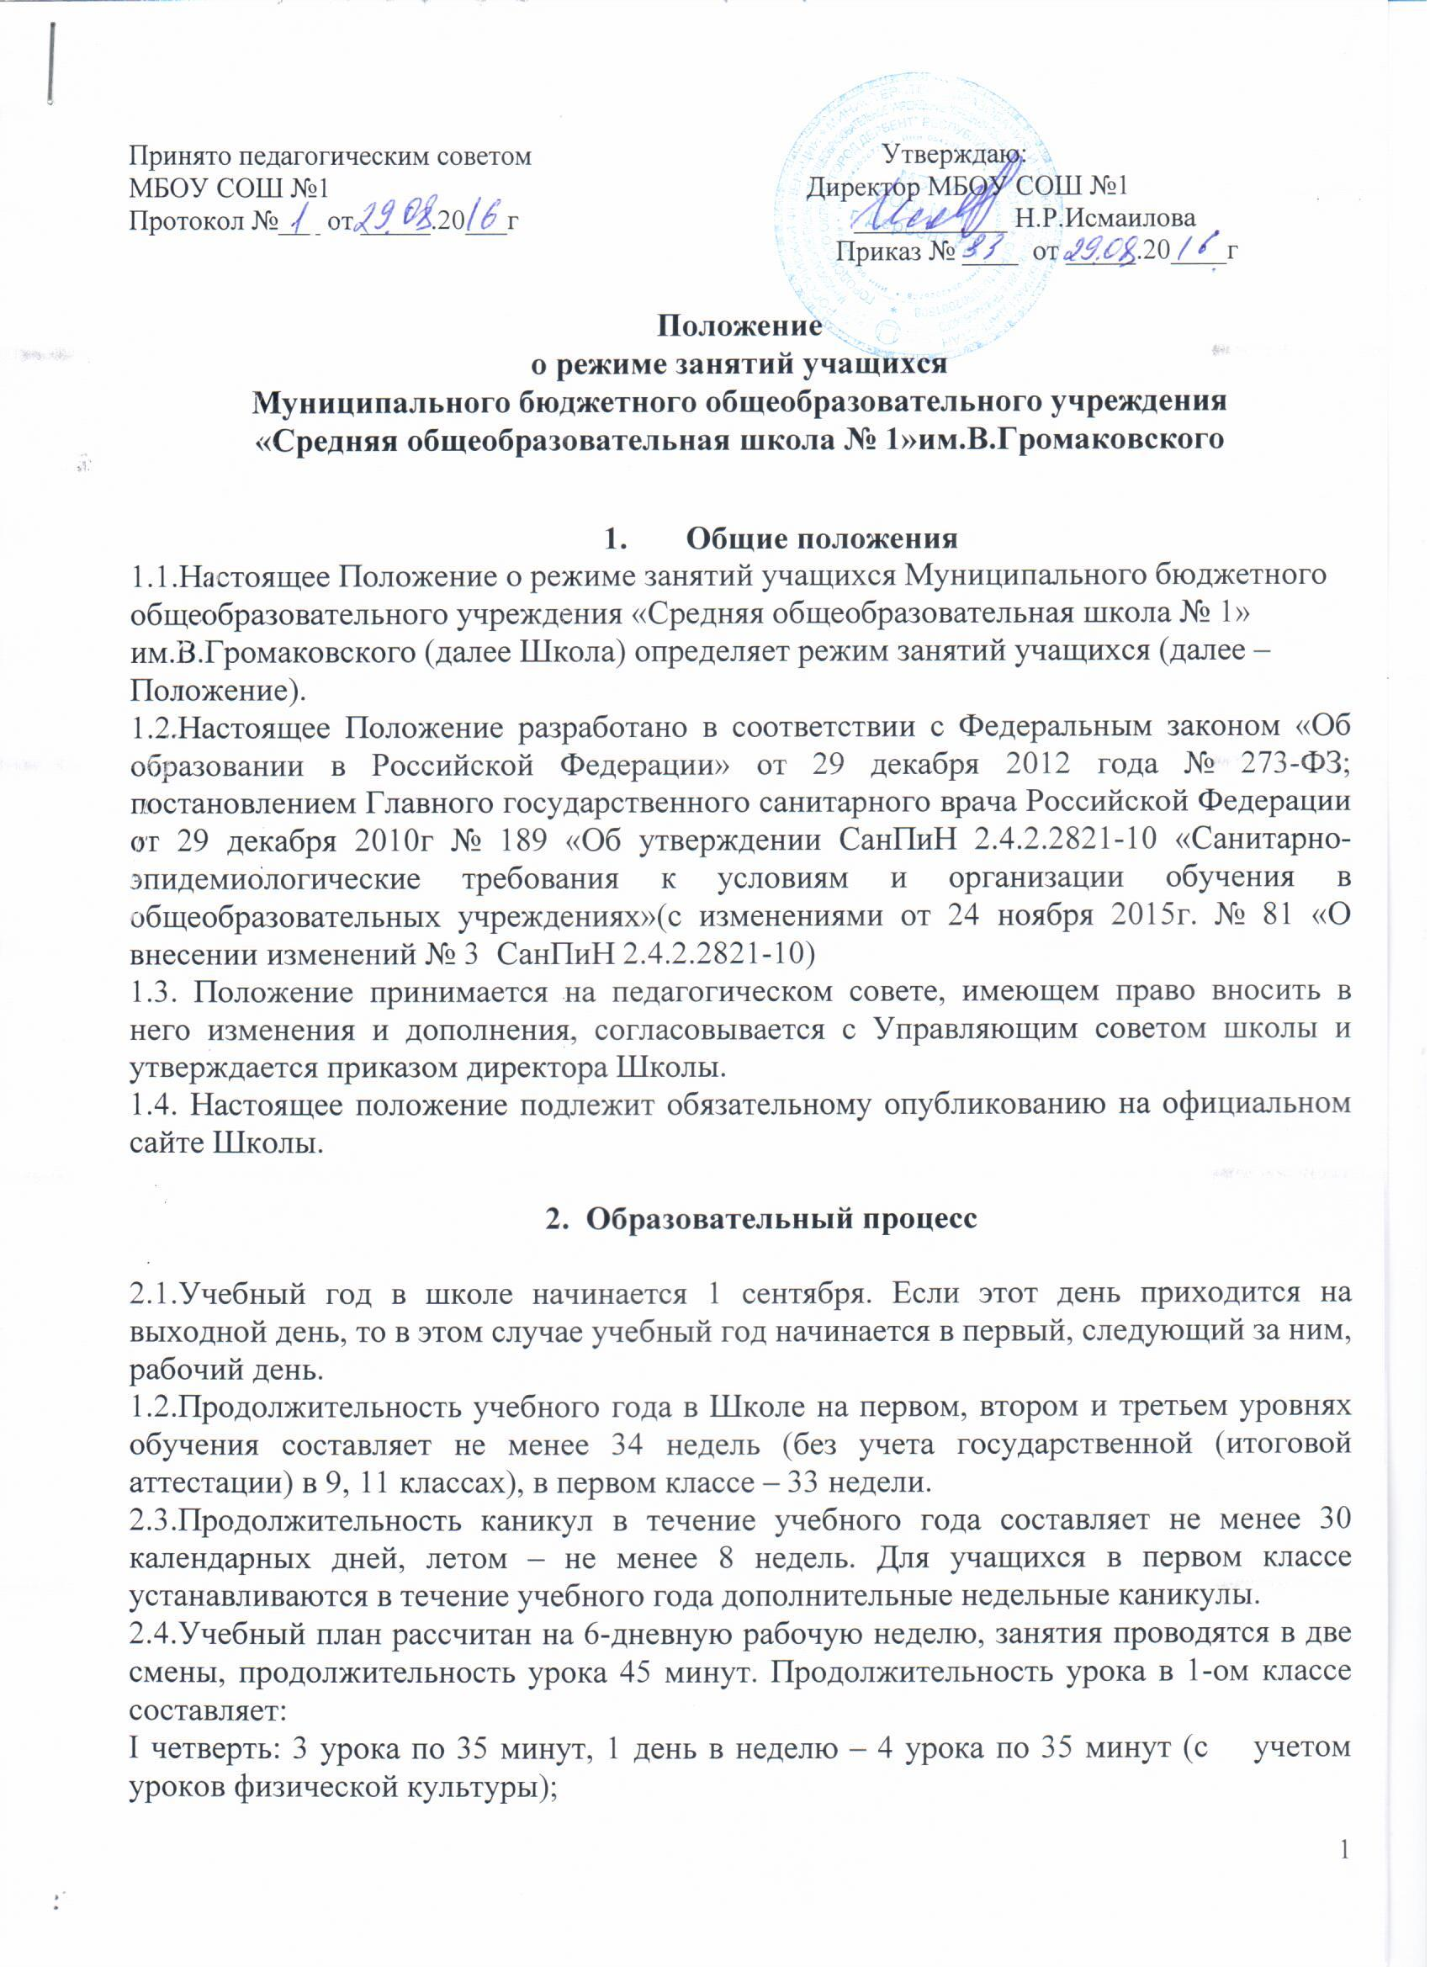
II четверть: 4 урока по 35 минут, 1 день в неделю – 5 уроков по 35 минут (с учетом уроков физической культуры);
III, IV четверть: 4 урока по 40 минут, 1 день в неделю – 5 уроков по 40 минут (с учетом уроков физической культуры).
2.5.Начало занятий первой смены 1,2,5,6,7,8, 9-11 классы в 8.00, окончание в 13.00 согласно расписанию звонков, утвержденного приказом директора Школы на учебный год.
2.6.Начало занятий второй смены 3,4, классы в 13.10, окончание в 17.45 согласно расписанию звонков, утвержденного приказом директора Школы на учебный год. Продолжительность перемены 5-10минут.
2.7.Образовательный процесс в школе осуществляется на основе учебного плана, разрабатываемого школой самостоятельно в соответствии с примерным учебным планом, календарного учебного графика и регламентируется расписанием занятий, утвержденным приказом директора Школы.
2.8.Между началом внеурочных занятий и последним уроком предусматривается перерыв продолжительностью не менее 30 минут.
2.9.Учащиеся должны приходить в Школу не позднее 7 часов 45 минут в первую смену и не позднее 13 часов 05 минут во вторую смену. Опоздание на уроки недопустимо.
2.10.Горячее питание учащихся организуется на всех переменах в соответствии с графиком, утверждаемым на учебный год директором Школы по согласованию с управляющим советом Школы.

3. Требования к учебной нагрузке учащихся
3.1. Занятия организованы в 2 смены. Начало учебных занятий не ранее 08.00 часов. Окончание занятий не позднее 18.30.
3.2.Основная образовательная программа реализуется через организацию урочной и внеурочной деятельности. Общий объем нагрузкии и максимальный объем аудиторной нагрузки на учащихся не превышает требований, установленных в таблице.

Гигиенические требования к максимальному общему объему недельной образовательной нагрузки учащихся
Классы | Максимально допустимая аудиторная недельная нагрузка (в академических часах)* |  | Максимально допустимый недельный объем нагрузки внеурочной деятельности  (в академических часах)**
 | при 6-дневной неделе, не более | при 5-дневной неделе, не более | Независимо от продолжительности учебной недели, не более
1 | - | 21 | 10
2-4 | 26 |  | 10
5 | 32 |  | 10
6 | 33 |  | 10
7 | 35 |  | 10
8-9 | 36 |  | 10
10-11 | 37 |  | 10

Примечание:
*Максимально допустимая аудиторная недельная нагрузка включает обязательную часть учебного плана и часть учебного плана, формируемую участниками образовательных отношений.
**Часы внеурочной деятельности реализуются в течение учебной недели и в период каникул. Внеурочная деятельность организована на добровольной основе в соответствии с выбором участников образовательных отношений.

3.4.Расписание уроков составляется с учетом дневной и недельной умственной работоспособности учащихся и шкалой трудности учебных предметов.
3.5.В течение учебного дня не следует проводить более одной контрольной работы. Контрольные работы рекомендуется проводить на 2 – 4-м уроках.
3.6.Продолжительность урока (академический час) во всех классах не превышает 45 минут, за исключением 1-го класса, в котором продолжительность регламентируется пунктом 2.4. Положения.
3.7.Обучение в 1-м классе осуществляется с соблюдением следующих дополнительных требований:
- учебные занятия проводятся по 5-дневной учебной неделе и только в первую смену;
- рекомендуется организация в середине учебного дня динамической паузы продолжительностью не менее 40 минут;
- обучение проводится без балльного оценивания знаний учащихся и домашних заданий;
- дополнительные недельные каникулы в середине третьей четверти согласно утвержденному календарному графику на учебный год.
3.8.Продолжительность непрерывного использования компьютера с жидкокристалическим монитором на уроках составляет: для учащихся 1-2 классов – не более 20 минут, для учащихся 3-4 классов – не более25 минут, для учащихся 5-6 классов – не более 30 минут, для учащихся 7-11 классов – 35 минут. Непрерывная продолжительность работы учащихся непосредственно с интерактивной доскойна уроках в 1-4 классах не должна превышать 5 минут, в 5 – 11 классах – 10 минут. Суммарная продолжительность использования интрерактивной доски на уроках в 1-2 классах составляет не более 25 минут, 3-4 классах и старше – не более 30 минут при соблюдении гигиенически рациональной организации урока (оптимальная смена видов деятельности, плотность уроков 60-80%, физкультминутки)
3.9.Объем домашних заданий (по всем предметам) должен быть таким, чтобы затраты времени на его выполнение не превышали (в астрономических часах): во 2 – 3 классах – 1,5 ч., в 4 – 5 классах – 2 ч., в 6 – 8 классах – 2,5 ч., в 9 – 11 классах – до 3,5 ч.
3.10. Для удовлетворения биологической потребности в движении независимо от возраста учащихся рекомендуется проводить не менее 3-х учебных занятий физической культурой (в урочной и внеурочной форме) в неделю, предусмотренных в объеме общей недельной нагрузки.
3.11.Освоение образовательных программ основного общего, среднего общего образования завершается обязательной итоговой аттестацией учащихся.

4. Вступление в силу, внесение изменений и дополнений в настоящее положение

4.1.Настоящее Положение вступает в силу с 01.09.2016года

4.2.Внесение поправок и изменений в Положение производится на заседании Управляющего Совета школы.
4.3.Настоящее Положение действительно до принятия новой редакции

